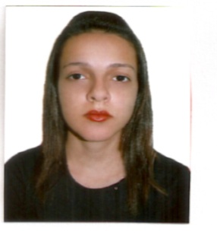
Elaine do Nascimento Correa
Rua: Timbó; 02 – Bairro: Amaral.
Cachoeiro de Itapemirim; ES – CEP: 29305-130.
15 de Outubro de 1986
Tel: (28) 9. 9922-9228.
correaelaine@ymail.com
Experiência Profissional:
- Hospital Evangélico de Cachoeiro de Itapemirim.
05/01/2009 a 01/02/2012
Cargo: Secretária/ Oncologia.

- Fórum Desembargador “Horta de Araújo” Cartório da Vara da Infância e Juventude de Cachoeiro de Itapemirim/ES
07/11/2012 a 30/06/2014
Cargo: Estagiária.

- Costa Sul – Transportes e Turismo Ltda.
16/10/2013
Atividade: Consultoria em Segurança do Trabalho (Elaboração de Palestras Técnicas).

- Auto Posto São José Ltda – Mimoso do Sul – ES.
18/10/2013
Atividade: Consultoria em Segurança do Trabalho (Elaboração de Palestras Técnicas).

- Auto Lanternagem e Mecânica – Vagalume Ltda.
20/11/2013
Atividade: Consultoria em Segurança do Trabalho (Elaboração de Palestras Técnicas).

- Altoé Advocare Advogados Associados.
13/10/2014 a 20/10/2015.
Cargo: Recepcionista.

Educação:

- Centro Educacional São Camilo – ES.
Curso: Técnico em Segurança do Trabalho (Registro / MTE - ES 0006679).
10/12/2011, ano de conclusão.

- Faculdade - MULTIVIX.
7º Período do Curso de Bacharelado em Direito (4º Ano).

Formação Complementar:

- SPP Informática – ES
Curso - Windows/ Word/Excel/Internet

- UCL- Faculdade do Centro Leste
Interpretação e Auditoria Interna da Norma NBR ISSO 9001
Carga Horária de 30 horas

